일단 경로가 될 폴더를 만든다

cd로 그 폴더에 들어간다 ex.폴더네임 : 5wh

git init

을 입력 후 git repository를 등록한다

git status

입력으로 현재 커밋된 파일이 있는지 확인한다

git config --global user.name "moonofchess(이름)"

git config --global user.email sssskkl1234@gmail.com 이메일

이렇게 전역변수 설정을 해준다

순서는 상관 없으나

내 깃 사이트에 있는 code 탭에

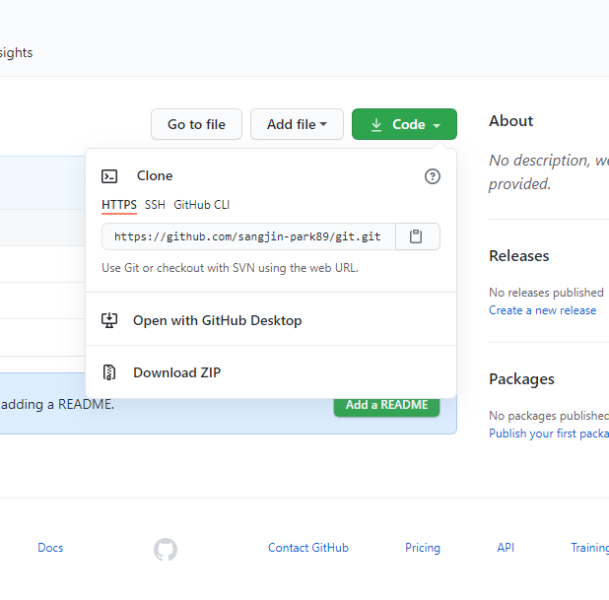

주소를 가져와서 remote 시켜준다!

하지만 통상적으로 처음엔

로컬의 폴더 5wh에 있는 파일 (ex. asd.txt! 없다면 뭐라도 넣어주자)

git add asd.txt

해서 깃에 넣어주고

git status

해준다

git commit -m "First Commit(주석 이름)"

을 하면 추가한 파일에 주석을 넣어줄 수 있다.

이때 다시 수시로 git status를 해준다

아까 하려고 했던

git remote add origin https://github.com/moonofchess/test.git

을 해줘서 로컬을 온라인과 연결시키고

git push -u origin master

로 폴더 안 파일을 온라인 환경에 push 해준다~

git clone <https://github.com/moonofchess/test.git>

을 해주면 해당 깃에 있는 파일들을 내 로컬 폴더로 가져올 수 있다

내 개인 브랜치 환경은

git branch Jinyoung(이름)으로 만들어준다

git checkout Jinyoung으로 현재 위치한 master나 main 브랜치에서 Jinyoung으로 옮길 수 있다

main으로 가고 싶으면 git checkout main을 해주면 된다

git push –set-upstream origin Jinyoung 을 해주면

내 브랜치 환경을 온라인 git으로 push 할 수 있으며

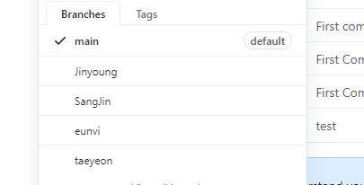

요렇게 내 이름이 생긴다

git pull origin main 이라고 하면

main 브랜치에 있는 것들을 pull 할 수 있다

? 깃 관리자가 뭘 하면?????

main에 push하기 위해선 다른 사람의 동의가 필요하게 된다

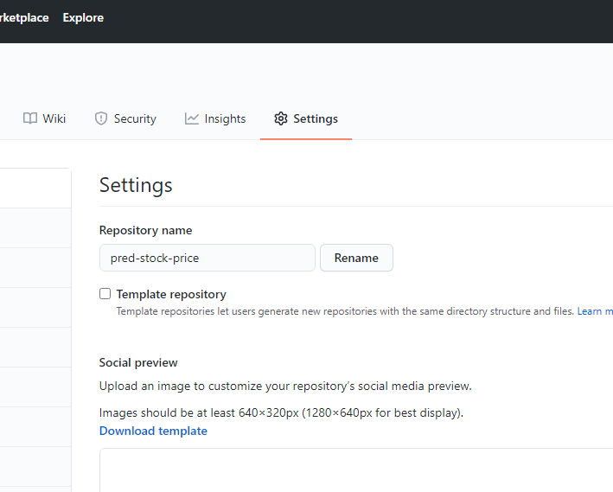

셋팅에서

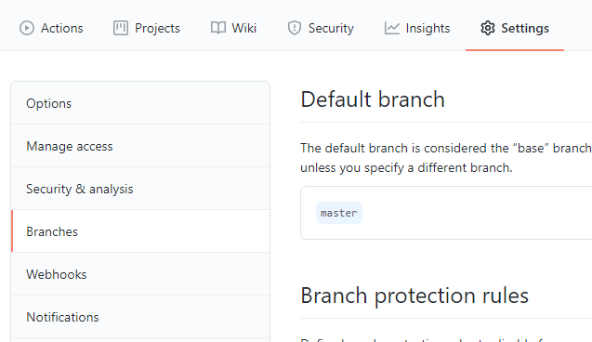

Branches를 누르고

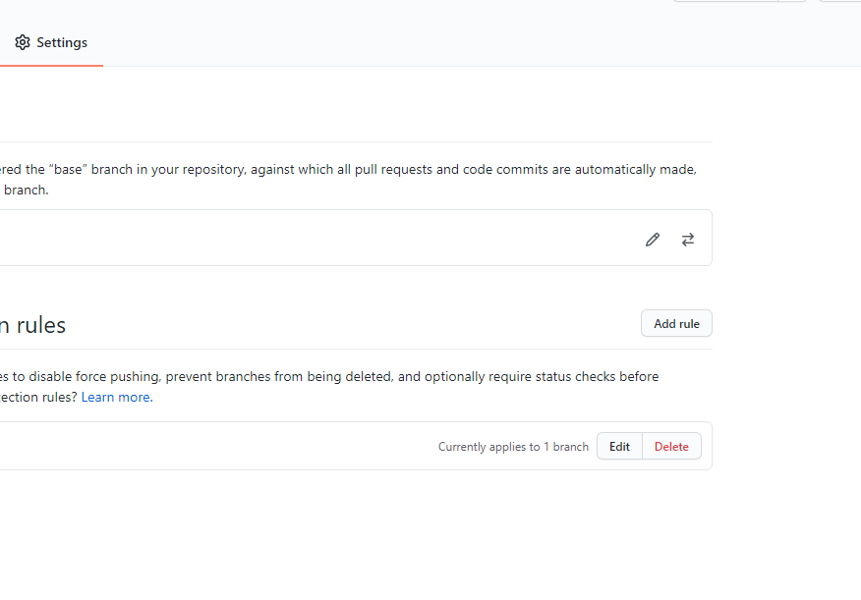

Add rule을 누르면

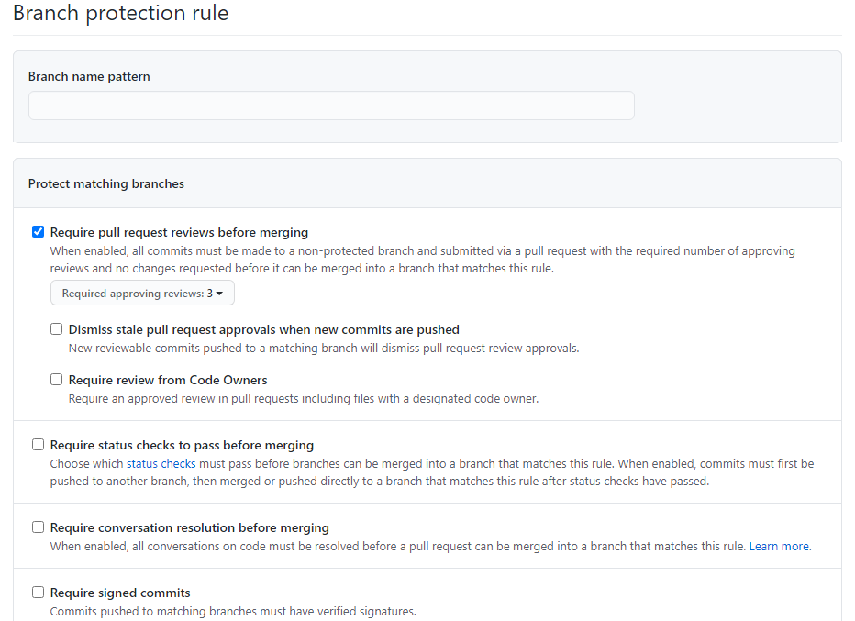

이런 창이 뜨는데

위 설정으론 3명의 승인을 받아야 merge가 가능하다

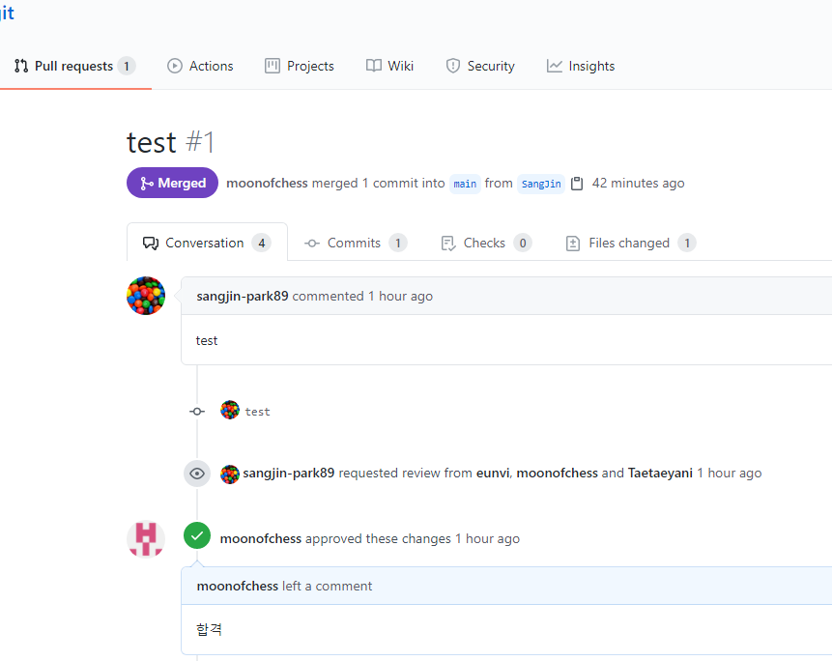

위에서 Files changed탭을 누르면

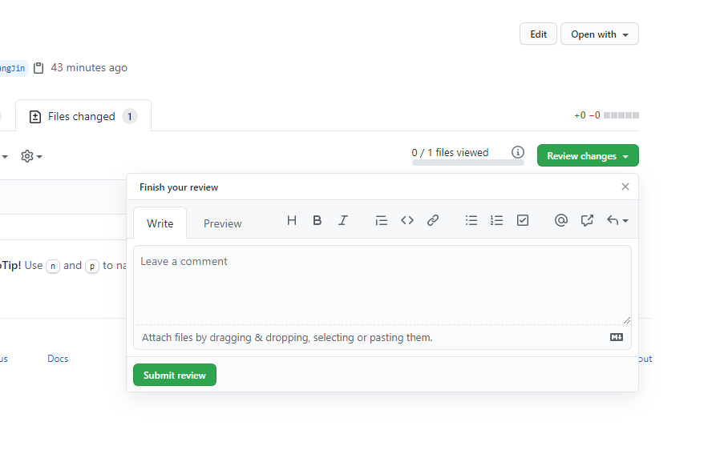

이런 화면이 뜨고

해당 요청에 코멘트나 승인을 할 수 있게 된다~

끝~